2  0  1  1  /  1  2 |  |   Hezkuntzako Ikuskapen Zerbitzua  LEHEN HEZKUNTZAKO 6. maila  GAITASUN ZIENTIFIKOA  (Mundu fisikoa ezagutzeko eta harekin elkarreraginean aritzeko gaitasuna)  Izen-deiturak:  Ikastetxea:  Ikastaldea/Ikasgela:  Herria:  Data:
Jarraibideak
Proba honetan testu batzuk irakurriko dituzu eta irakurri duzunari buruzko galdera batzuei erantzungo diezu.
Galderak mota batekoak baino gehiagokoak dira. Galderetako batzuek lau erantzun dituzte, aukeran, eta haietan zuzena dena aukeratu eta haren ondoan dagoen letra biribil batez inguratu behar duzu. Adibidez:
Zein da uraren formula?
- HO
- H₂O
- CO₂
- U.R.A.

Erantzuna aldatzea erabakitzen baduzu, ezabatu X batekin lehen erantzuna eta erantzun zuzena biribil batez ingura ezazu, ondoko adibide honetan egin den bezala:
Zein da uraren formula?
- HO
- H₂O
- CO₂
- U.R.A.

Beste galdera batzuetan esan beharko duzu zerbait egia (E) ala gezurra (G) den, edo puntuekin adierazitako tartean erantzuna osatzeko eskatuko dizute:
Esan ugaztunen 2 ezaugarri:
……………………………………………………………………………………………


Proba hau egiteko 60 minutu dituzu

Zientzia eta teknologia

Eskolan ezagutzen ari gara inguruan dugun mundua (materialak, izaki bizidunak, unibertsoa... etab.) eta gure ingurukoarekin nola erlazionatu.

- Zientzian ordena handiz egiten da lan baliodun ondorio batera iritsi ahal izateko. Paratu lauki bakoitzean zenbaki zuzena (1, 2, 3, 4), lan zientifikoan jarraitzen den ordenaren arabera:

3 | Esperimentua egin
 | Ondorio batera iritsi
 | Hipotesi bat planteatu
 | Fenomeno bat behatu

- Bi botila huts ditugu, biak berdinak: botila bakoitzak 1 litroko edukiera eta 50 gramoko pisua du. Bat itsasoko urez (ur gaziz) bete dugu eta bestea ekilore olioz. Zeinek pisatuko du 1.050 gramo baino gehiago?
 | 
Ur gazia | Ekilore olioa

- Ur gazia duenak
- Ekilore olioa duenak
- Biek
- Batek ere ez

- Ontzi huts batean 2 botila jartzen ditugu:
- Bat ur gaziz betea,
- Bat ekilore olioz betea eta

Ontzia iturriko urez betetzen dugunean botila bat ur gainean gelditzen da eta bestea hondoratu egiten da. Bete ondorengo hutsuneak, botila bakoitzak barruan zer duen idatziz, eta justifikazio labur bat ere emanez.

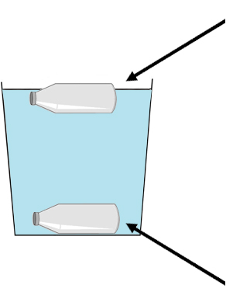 | Botila honek dauka ………….…………………………..…, eta ur gainean dago honegatik: ………………………..… ..…………………………………………….….…………..…
 | Botila honek dauka ………….…………………………..…, eta hondoratu da honegatik: ………………………..… ..…………………………………………….….…………..…

- Bi zirkuitu elektriko egin ditugu. Kableak zuritu, eta uretan sartuko ditugu: kasu batean ur destilatuan eta bestean itsasoko uretan (ur gazitan). Zer gertatuko da?
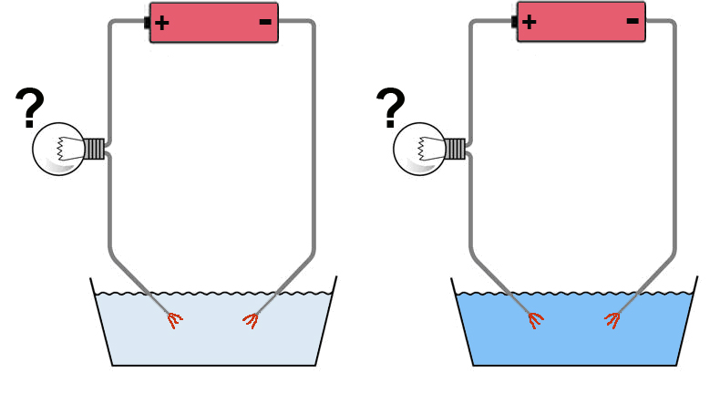
Ur destilatua | Ur gazia

- Bonbillak ez dira piztuko.
- Bi bonbillak piztuko dira.
- Ur destilatua duen zirkuitukoa bakarrik piztuko da.
- Itsasoko ura (ur gazia) duen zirkuitukoa bakarrik piztuko da.

- Botila batean litro bat ur dugu eta oso-osorik hustu nahi dugu urik galdu gabe, plastikozko kutxa batean. Kutxa horren barruko neurriak hauek dira: 10 cm-ko altuera, 10 cm-ko zabalera eta 10 cm-ko sakonera. Posible da egitea?
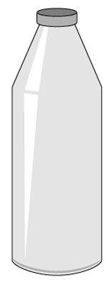 | 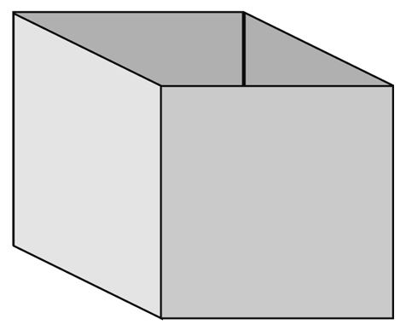

- Bai, kutxan litro bat baino gehiago kabitzen delako.
- Ez, kutxan ez da litro bat kabitzen.
- Bai, kutxan justu litro bat kabitzen delako.
- Ez, kutxa zabalik dagoelako.

- Bi polea sistema ditugu, A eta B irudietakoak. 55 kg pisatzen duen pertsona batek, zein sistemarekin altxa dezake 75 kg-ko kutxa bat?
A | 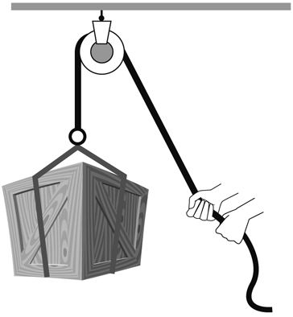
B | 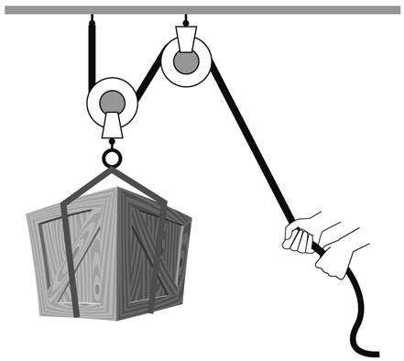

- Soilik A sistemarekin
- Soilik B sistemarekin
- Bietako batekin ere ez
- Bietako edozeinekin

- Palankak gauza astunak altxatzen laguntzen digu, haga luze bat eta eusteko puntu bat erabiliz. Ondoko marrazkiei begiratuz, zeinetan izanen da errazago pisua mugitzea?
A | 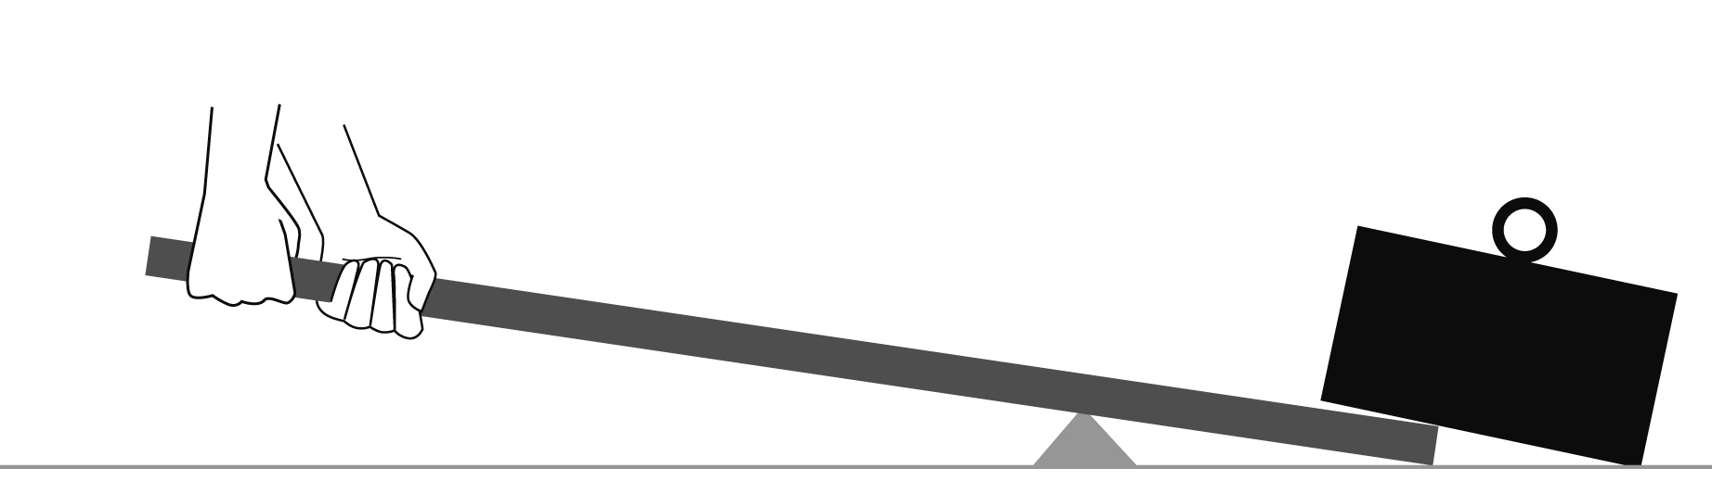
B | 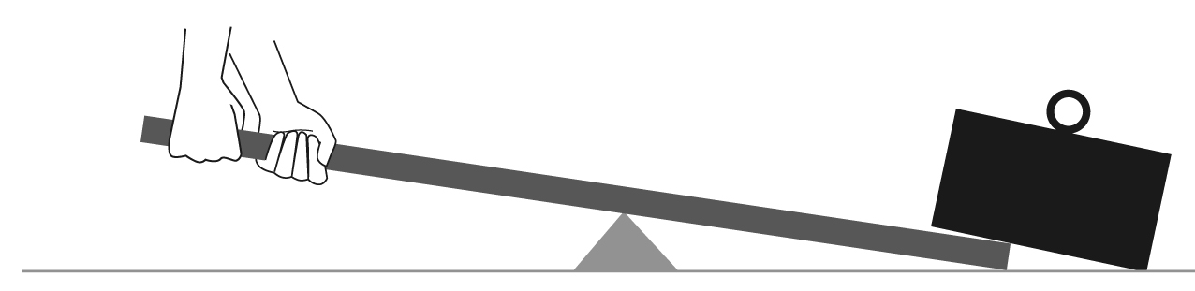
C | 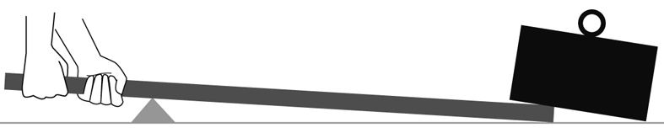

- A kasuan
- B kasuan
- C kasuan
- Denetan berdin

- Dinamometroak malguki batekin funtzionatzen du, eta gauzak pisatzeko ere erabiltzen da.

Begiratu marrazkiari. Pieza bat dinamometrotik zintzilik dago eta ikusi dugu 1 N (Newton) markatzen duela. Pieza urez betetako ontzi batean sartu eta ikusi dugu orain dinamometroak 0,5 N markatzen duela. Zergatik markatzen du gutxiago pieza uretan sartua dagoenean?

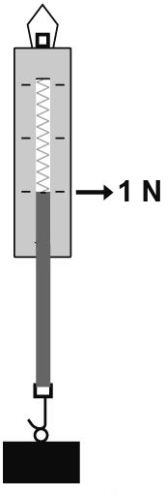 | 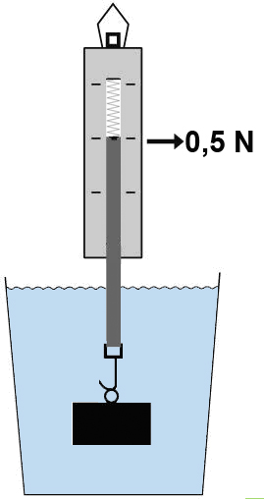

- Urak gora bultzatzen du urperaturik dagoen pieza
- Pieza molekularki aldatu da.
- Piezaren bolumena aldatu da eta gutxiago pisatzen du.
- Pieza urez bete da eta horrela gutxiago pisatzen du.
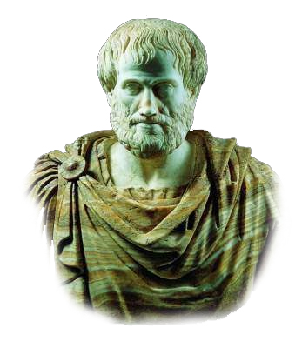
- Bada printzipio bat aurreko esperientzian gertatzen dena argitzen duena. Zein da?

- Pitagorasen printzipioa.
- Aristotelesen printzipioa.
- Sokratesen printzipioa.
- Arkimedesen printzipioa.

Uraren kontsumoa

Munduan pertsona askok ez dute eskura edateko urik, eta kilometroak egin behar dituzte, bidoi astunekin kargaturik, bazkaria prestatzeko eta gutxieneko higienea izan ahal izateko. Nazio Batuen Erakundearen arabera, munduan 1100 milioi pertsona dira edateko uraren hornidurarik ez dutenak, honela banaturik:

- Ipar Amerika ez da grafikoan ageri. Zergatik ote da?

- Ez da kontinente bat.
- Oso pertsona gutxi ditu uraren hornidurarik gabe, ehunekotan.
- Grafikoa ikertzaile iparramerikarrek egin dute.
- Oker bat da.

- Hornidurarik gabeko 1100 milioi pertsona horietatik, zenbat daude Europan?

- Europan ez dugu uraren hornidurarekin arazorik.
- 3 milioi
- 33 milioi
- 333 milioi

- Taulan ura kontsumitzen duten ohiko jarduerak daude. Paratu “X” bat horietako bat egiten duzun bakoitzean gastatzen den ur kopurua adierazten duen laukian.

 | Litro 1 edo 2 | 3  litro | 6  litro | 35  litro | 100  litro
Hortzak egunero garbitzea (4 aldiz), txorrota edo kanila itxiz
Dutxatzea
Bainatzea, bainuontzia beteta
Komuneko ur depositua hustea
Egunean zehar ura edatea

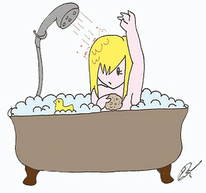
- Kartel bat egin nahi dugu, ura aurreztearen alde. Zer lelo erabil dezakegu?

- Edan behar ez duzun ura utzi joaten.
- Eskuz garbitu!
- Bainuontzia erdiraino bete.
- ¡Itxi txorrota!

- Greenpeace erakundearen arabera, munduan, bataz beste, 150 litro kontsumitzen dira, eguneko eta pertsona bakoitzeko. Kopuru horretan sartzen dira hainbat kontsumo: nekazaritzakoa, industriakoa, etxekoa, eta abar. ¿Zenbat litro kontsumitzen ote dira Nafarroan, bataz beste?

- Erdia, 75 litro gutxi gorabehera
- 75 eta 150 litro bitartean
- Munduko bataz bestekoaren kopuru bera, 150 litro.
- Ziur aski 150 litrotik gora.

Airea

Aire zabalean bizi gara. Zer da airea? Galdera batzuk eginen dizkizugu, ezagutzen dituzun egoerei buruz, eta nahi dugu zuk azaltzea zer gertatzen den. Airearen konposizioarekin eta gas egoerarekin daude lotuta.

- Hozkailutik freskagarri lata bat atera dugu, hotza, lehorra, izotzik gabe. Plater baten gainean utzi dugu (1. irudia). Handik gutxira, ikusi dugu lataren kanpoaldea oso heze dagoela eta tantak ere egin direla (2. irudia). Nondik datoz tanta horiek?
 | 
1. irudia | 2. irudia

- Airearen hezetasunetik.
- Lataren barnetik.
- Izotzetik (izotza beharrezkoa da, bestela ez da tantarik sortzen).
- Plateretik.

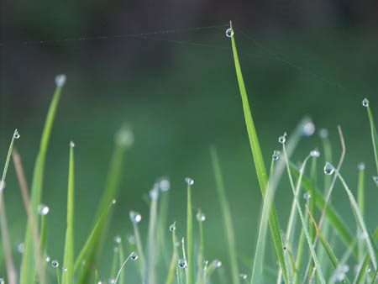
- Batzuetan, egunsentian, lurzorua, autoak eta belarra bustirik ikusten ditugu, nahiz eta euririk egin ez duen. Fenomeno horri “ihintza” deitzen diogu. Azaldu zer den eta zergatik gertatzen den.

………………………………………………………………………………………………………………………………………………………………………………………………………………………………………………………………………………………………………………………………………………………………………………………………

 | 

- Freskagarri lata bat hartu dugu, hutsik dagoena, eta gaineko aldean globo bat ezarri diogu, estu-estu loturik. Metxero batekin lata berotu eta globoa puzten ikusiko dugu. Globoa puztuko da, arrazoi honegatik:

- Gomaz egina dago, eta goma, berotzean, beti gorantz sabeltzen da, beti gorantz okertzen da.
- Aire beroaren molekulak oso azkar mugitzen dira, hormen kontra talka egiten dute eta globoa zabaldu egiten da, malgua delako.
- Aire molekulak beroarekin sufritzen dute eta kanpora ateratzen saiatzen dira, tokirik ahulenetik.
- Aire beroaren molekulak astiroago mugitzen dira, eta kanpoko presioak globoa erakartzen du.

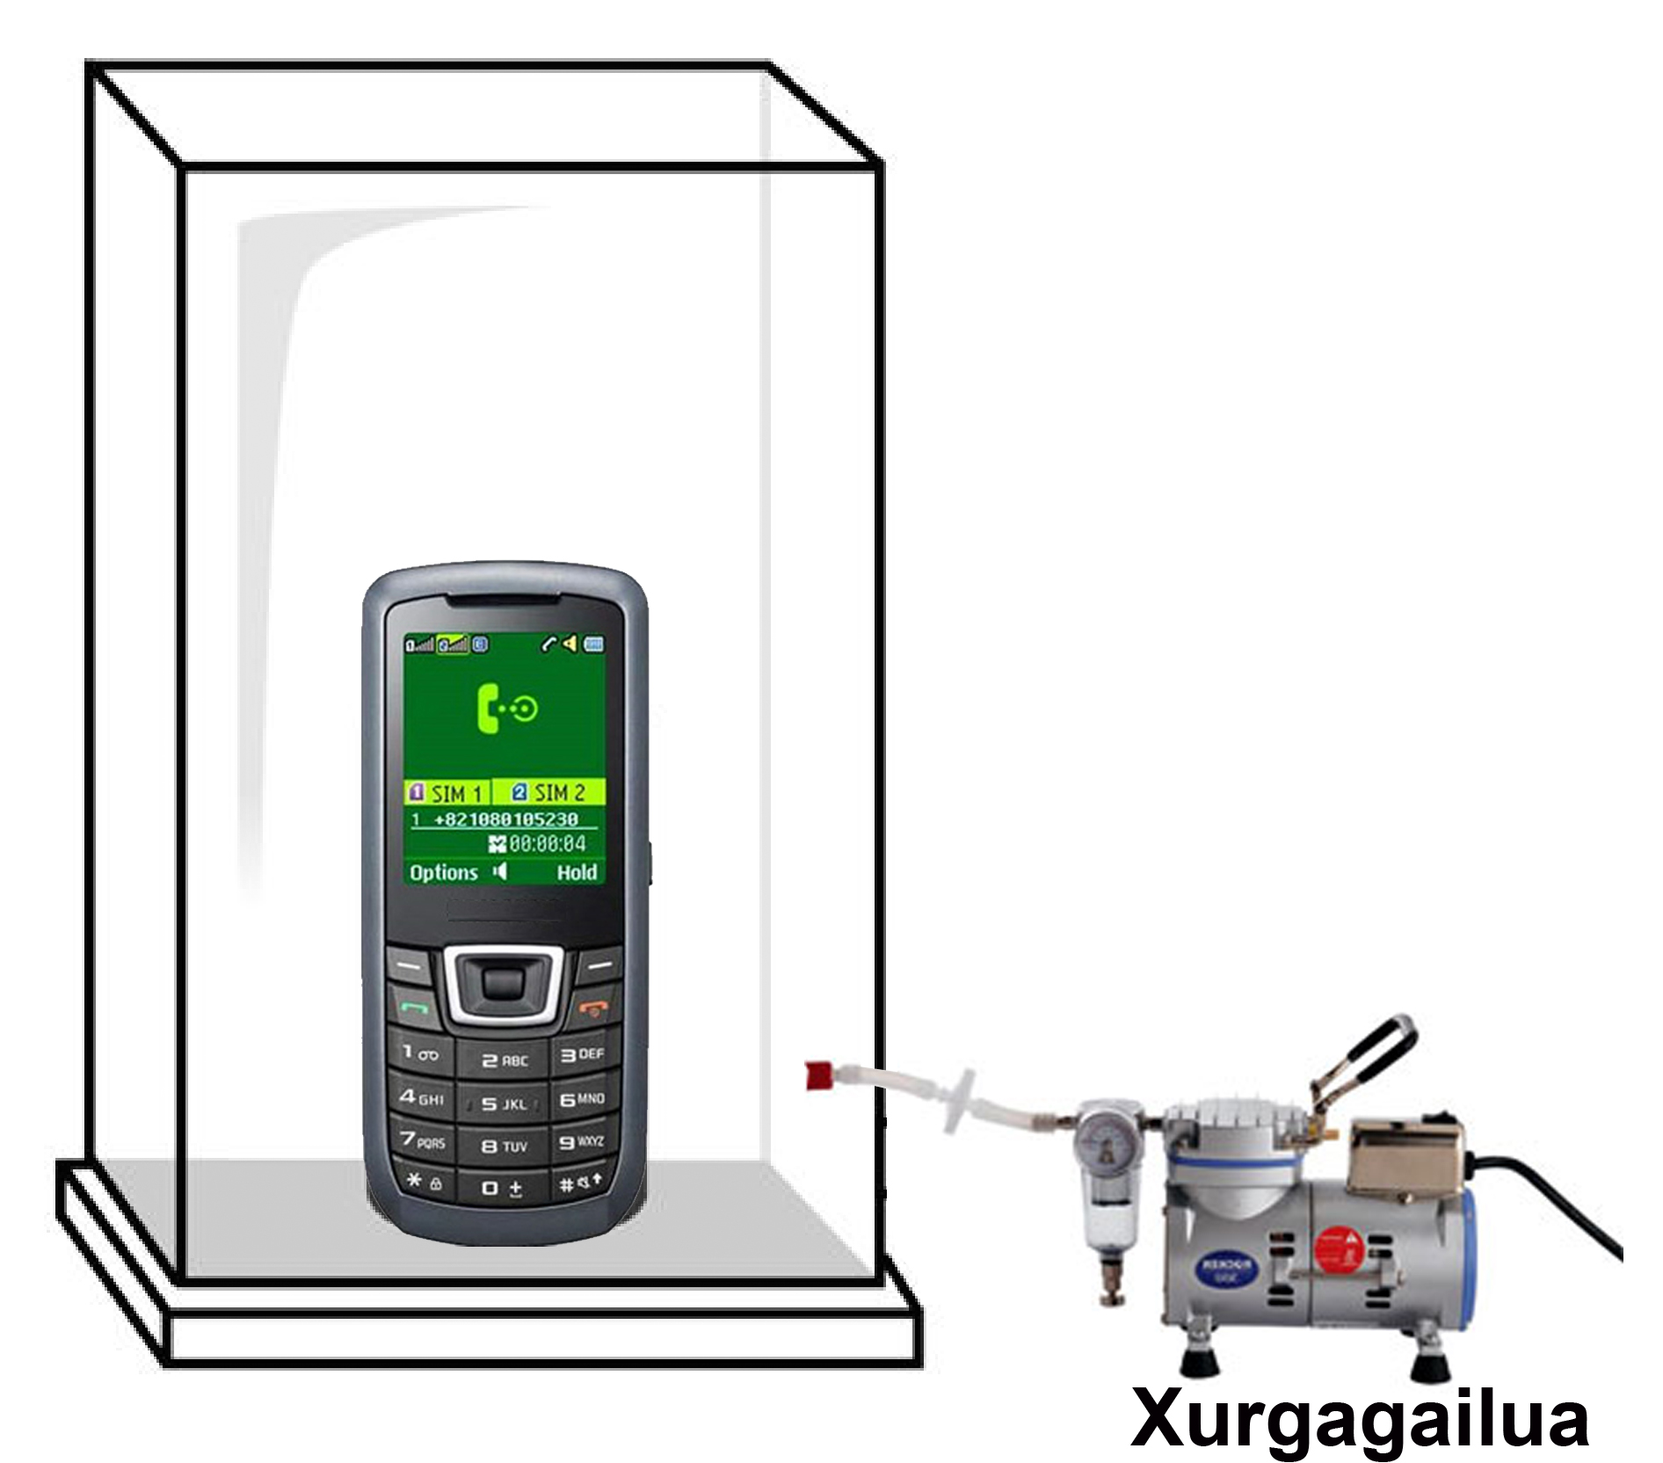

- Telefono mugikor bat sartu dugu hermetikoki itxita dagoen kutxa batean, eta xurgagailu batekin barruko aire guztia atera dugu. Telefonora dei bat egiten badugu, zer gertatuko da?

- Ez dugu txirrina entzunen, eta ez du bibratuko.
- Txirrina entzunen dugu, eta bibratzen ikusiko dugu.
- Txirrina entzunen dugu, baina ez du bibratuko.
- Ez dugu txirrina entzunen, baina bibratzen ikusiko dugu.

- Marrazkian esperimentu baten bi momentu ikusten dira. Azaldu zer gertatu den.
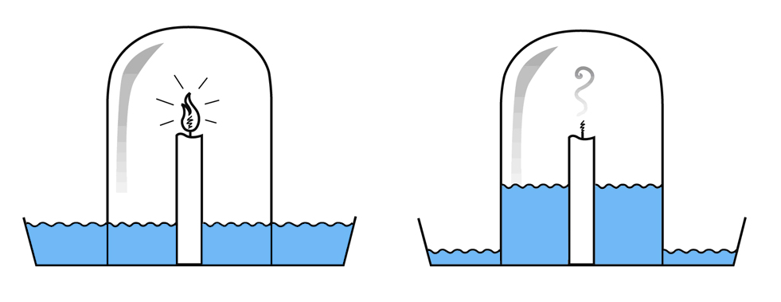
Hasieran | Bukaeran

………………………………………………………………………………………………………………………………………………………………………………………………………………………………………………………………………………………………………………………………………………………………………………………………………………………………………………………………………………………………………………………………………………………………………………………………

Francisco Giner de Los Ríos

Francisco Giner de Los Ríos (1835-1915), irakasle eta pedagogo handia izan zen.
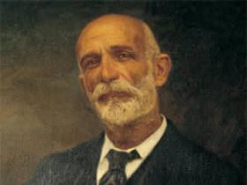
1876an “Institución Libre de Enseñanza (ILE)” izeneko ikastegia sortu zuen. ILEk defendatzen zuen gizon eta emakume guztientzako hezkuntza, aukera berdintasunean, askatasunean eta metodo zientifikoari jarraituz.
Bere ikasle izan ziren oso pertsona garrantzitsuak: García Lorca, Dalí, A. Machado, J. Ramón Jiménez, Buñuel, Unamuno…
“Residencia de Estudiantes” izenekoa ere sortu zuen. Han, 1923an Albert Einstein-ek hitzaldi bat eman zuen.

- Imajina ezazu Internetera jo behar duzula, Francisco Giner de Los Ríosi buruzko argibideak eta irudiak hartuko dituzula, artikulu bat idatzi eta ikasgelako blogean jarri behar duzula. Azaldu nola eginen zenukeen, ondorengo testua osatuz:

Interneten sartuko naiz, nabigatzaile bat erabiliz, adibidez ……………………………….. Argibideak eta irudiak bilatzeko bilatzaile bat aukeratuko dut, adibidez …………………… ……………………………………….. Bilatzaile horretan hitz gakoak idatziko ditut erabiltzailean, esate baterako: …………………………………………………………………..
Irudiak ere bilatuko ditut, eta aurkitutakoan ordenadorean gordeko ditut, adibidez mahaigainean.
Hartu ditudan irudi horiek bereizmen edo erresoluzio zehatz bat izanen dute, eta baita tamaina zehatz bat ere. Erresoluzioak edo bereizmenak zera adierazten du: pulgada bakoitzeko zenbat …………….……………………….. dituen.
Irudiak tratatzeko programa berezi bat erabil dezaket, adibidez ……………… ……….……… ………………………, eta programa horrekin hainbat gauza egin dezaket, besteak beste:
1)
2)
Den dena prest daukadanean blogaren administratzailean sartuko naiz, pasahitz bat erabiliz, artikuluari izenburu bat jarriko diot, testua idatziko dut, irudiak jarriko ditut, eta bukatzeko zera eginen dut: ……………………………..…

Gorputzen erorketa

Orain dela 400 urte baino gehiago, Galileo Galilei Pisako Dorre okerraren puntatik objektuak erortzen uzten hasi zen: kanoi balak, mosketoi balak, urrea, zilarra eta zura.
Esperimentu horien helburua zera zen: gorputzen erorketa librea edo Lurraren erakarpenaren ondorioz gertatzen den erorketa aztertzea.
Hurrengo galderak gorputzen erorketari buruzkoak dira.

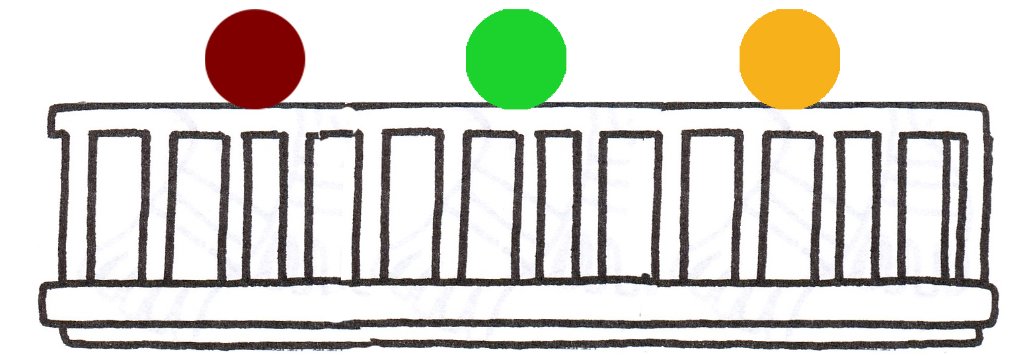
- Neurri bereko 3 bola trinko ditugu: bat zurezkoa, bat plastikozkoa eta beste bat burdinazkoa. Etxe bateko hirugarren pisutik kalera erortzen utzi ditugu, guztiak aldi berean.

Adierazi ondoko baieztapenak egia (E) edo gezurra diren (G).

 | E | G
Bolak eroriko dira, Lurrak erakartzen dituelako.
Aireak berdin geldiarazten ditu hiru bolak, tamaina berekoak baitira.
Bolak pisu diferentea dute, baina batera iristen dira lurrera.
Airerik ez balitz, bolak ez ziren eroriko.

Unibertsoa

- Imajinatu geziak markatzen duen Lurreko puntuan zaudela. Zerura begiratzen baduzu, zer ikusiko duzu?
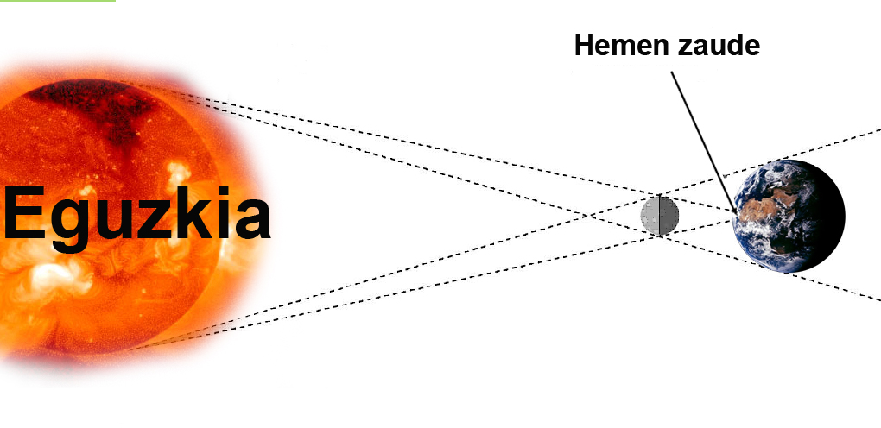

- Ilargi betea.
- Eguzkia.
- Eguzki eklipsea.
- Ilargi eklipsea.

- Uztailaren 6an, eguerdiko 12etan, Sanferminen hasierako txupinazoa botatzen da Iruñean. Txupinazoaren une berean, zer urtaro eta zer ordu izanen da Cook uharteetan (Australia ondoan)?

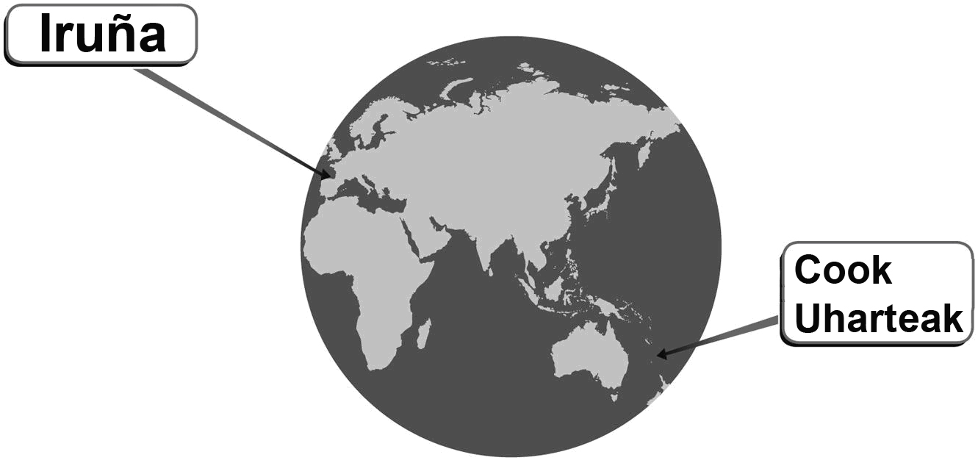

- Uda, gauerdiko 12ak
- Uda, eguerdiko 12ak
- Negua, gauerdiko 12ak
- Negua, eguerdiko 12ak

- Ilargiak Lurraren inguruan egiten du bira. Horren ondorioz daude:

- Gaua eta eguna
- Urtaroak
- Mareak
- Tsunamiak

Bizitza osasuntsua

Gure gorputzaren funtzionamendua ezagutzea funtsezkoa da, bizitza osasuntsua izateko eta istripuetan zer egin jakiteko, lehen laguntza emanez.

- Begiratu elikadura piramide hauek. Zein da osasungarriena?

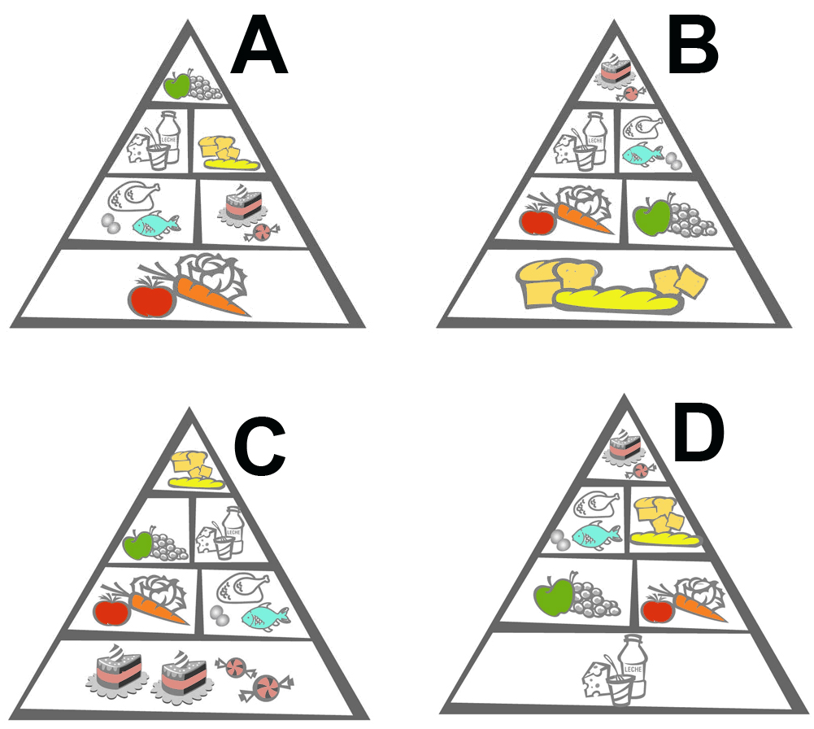
- A piramidea
- B piramidea
- C piramidea
- D piramidea

- Mendi irteera batean lagun bat erori egin da, hankan ebaki sakona egin du eta odola bor-bor ateratzen ari da. Zer egin beharko zenuke lehenik odoljarioa geldiarazteko, laguntza iristen den bitartean?

- Zauritua etzan eta hankak altxatu.
- Tornikete bat egin eta aldiro pixka bat askatu.
- Izterrondoetan indarrez presioa egin.
- Zaurian indarrez presioa egin zapi garbi batekin.

Ingurunea zaintzea

Zure ingurunea zaintzea eta ingurune horren kontserbazioan parte hartzea zure ardura ere bada.

- Ondoko 9 termino hauek sailkatzeko, “X” bat paratu bakoitzari dagokion laukitxoan:

 | Animalia | Landarea | Onddoa | Birusa
Barrengorria (txanpiñoia)
Itsas korala
Itsas belakia (esponja)
Gripea
Iratzea
Lizuna
Goroldioa
Arkakusoa

- Imajinatu zure herriaren edo zure hiriaren inguruan zuhaitzez beteriko mendi leunak daudela. Udan behin baino gehiagotan erre da mendia, eta noizbait sua etxeetaraino ere iritsi izan da. Udala zer egin erabakitzen ari da. Zer proposatuko zenuke zuk?

- Zuhaitzak moztea eta ezer ez landatzea, berriz errepika ez dadin.
- Paraje horretan zereala ereitea. Udan uzta bilduta egonen da eta ez da erreko.
- Sasiz garbitzea eta eroritako zuhaitzak kentzea, itzaltzen zailak diren suteak saihesteko.
- Ezer ez egitea, naturak bere erritmoa du.

- Neguan, euriteekin, mendi hegal batzuk erori egiten dira eta, lur eta lokatz oldeak sortzen dira eta errepideak blokatzen dira. Arazoa konpontzeko zerbait egin behar da. Zer proposatuko zenuke zuk?

- Harrizko horma handiak eraikitzea.
- Mendi hegal horietan zuhaitzak eta zuhaixkak landatzea.
- Lurrari eusteko mendi hegalean tarteka harritzarrak jartzea.
- Zuhaitzak eta zuhaixkak moztea, lurraren gaineko pisua arintzeko.

